Предмет: Објашњење – јавна набавка број 15/16, чији је предмет набавка услуга одржавања зелених површина за потребе Управе царина

Захтев за појашњење :

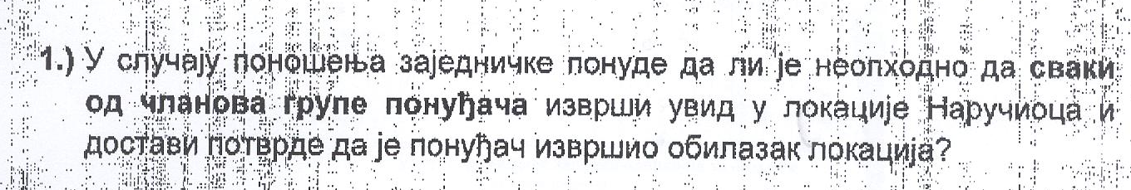
Одговор

- Није потребно да свако од чланова групе у случају подношења заједничке понуде изврши увид у локације Наручиоца.

